УТВЕРЖДАЮ  Отдел образования администрации  Кировского района Санкт-Петербурга  ___________________ Ю.В. Ступак  «___» _____________________ 2020г. | СОГЛАСОВАНО  Информационно-методический центр  Кировского района Санкт-Петербурга  ________________С.И.Хазова  «____» _______________ 2020 г.

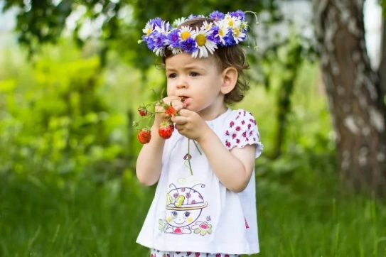
Администрация Кировского района Санкт-Петербурга
Отдел образования
Информационно-методический центр
Кировского района Санкт-Петербурга

Информационная страница (июль 2020 года)
Праздники июля:
2 июля - день сюрпризов;
6 июля-день сплетения венков;
8 июля - День семьи, любви и верности;
11 июля - всемирный день шоколада;
16 июля - день рисования на асфальте;
17 июля - день дарения подарков;
26 июля - день загадывания загадок;
30 июля - международный день дружбы.

1 июля – день голосования за внесение поправок в Конституцию РФ
Информируем:
- О работе дежурных групп в ДОУ Кировского района на период действия ограничительных мер в Санкт-Петербурге в связи с распространением новой вирусной инфекции COVID-19
Модернизация экономических отношений в системе образования. Повышение эффективности управления и оптимизация взаимодействия образовательных учреждений
План совместной работы ОО, ИМЦ и ДОУ
 | Содержание работы |  | Дата | Время | Место | Ответственный
Совещания и семинары заведующих ДОУ
1 | Информационное совещание заведующих ДОУ |  | будет сообщено дополнительно |  | ОО  пр. Стачек, 18 | Савинова Е.Н.
Комиссия по комплектованию ОУ Кировского района Санкт-Петербурга, реализующих основную образовательную программу дошкольного образования
1 | Выдача направлений в дошкольные образовательные учреждения |  | вторник | 14.00-18.00 | ИМЦ | Савинова Е.Н.
 |  |  | четверг | 10.00-13.00
Переход к новому качеству содержания, форм и технологий образования
 | Содержание работы |  | Дата | Время | Место | Ответственный
Районные мероприятия
1 | Праздник дружбы |  | по графику |  | ДОУ района | Руководители ДОУ
Аналитическая работа
1 | Мониторинг эффективности работы ДОУ за 2019-2020 на основе самоанализа деятельности |  | до 08.07 -  по электронной почте |  |  | Смолякова М.Г.
Консультации для педагогов
1 | Индивидуальные консультации по вопросам воспитания и образования детей дошкольного возраста |  | до 08.07 |  | по согласованию | Смолякова М.Г.
Специалисты службы сопровождения ЦППС
Педагоги-психологи
1 | Индивидуальные консультации для  педагогов-психологов ДОУ |  | понедельник  среда | 14.00-18.00  по согласованию | ДОУ 17 | Плотникова Н.В.
ЦДЮТТ
Учебно-воспитательные мероприятия для воспитанников ДОУ по предупреждению детского дорожно-транспортного травматизма и безопасности дорожного движения
1 |  | Проект по безопасности дорожного движения  «Занимательно о БДД» | 01.07-31.07 |  | https://vk.com/club71325820 | Хавренкова Е.Б.
2 |  | Флешмоб «Традиции моей семьи»,  посвящённый Всероссийскому дню семьи, любви и верности | 08.07 |  | https://vk.com/club280396 | Хавренкова Е.Б.
3 |  | Цикл познавательных презентаций  «Чудо-будни» | 01.07-31.07 |  | https://vk.com/public178899120 | Александрова Е.В.
4 |  | Творческие мастер-классы  «#СидимНескучноДома» | 01.07-31.07 |  | https://vk.com/club280396 | Хавренкова Е.Б.

